|  |  |  |  |  |
| --- | --- | --- | --- | --- |
| **Program Studi**  **Maguster & Doktor**  **Transportasi**  Labtek IXA, Lt I  Telp : +6222 2502347  Fax : +6222 2500996 |  | Nomor : 069/I1.C10.5.8/PP/2017  Perihal : Survey Penelitian  Lampiran : - | Bandung, 9 Oktober 2017 | |
|  |  | Kepada Yth.  Bpk. Agus Widodo  Quality Assurance & Safety Manager  PT. Mulya Sejahtera Technology  Jl. Pajajaran 154 A Airport Road  Husein Sastranegara Bandung  Jawa Barat 40174  Dengan ini kami sampaikan bahwa salah satu mahasiswa Program Studi Doktor Transportasi, Sekolah Arsitektur, Perencanaan, dan Pengembangan Kebijakan Institut Teknologi Bandung, sebagai berikut :  Nama : **Melia Eka Lestiani**  NIM : 34212303  Judul/Topik : **Pengembangan Model Analisis Resiko Keselamatan**  **Organisasi (Studi Kasus : Organisasi Perawatan**  **Peswat Udara di Indonesia)**  Bermaksud melaksanakan kegiatan survey / pengambilan data dan penelitian yang berhubungan dengan topik tersebut diatas.  Sehubungan dengan hal tersebut, kami mohon bantuannya demi kelancaran kegiatan survey dan penelitian tersebut pada instansi/perusahaan Bapak/Ibu pimpin.  Demikian kami sampaikan, atas perhatian dan bantuannya kami mengucapkan terima kasih. | |

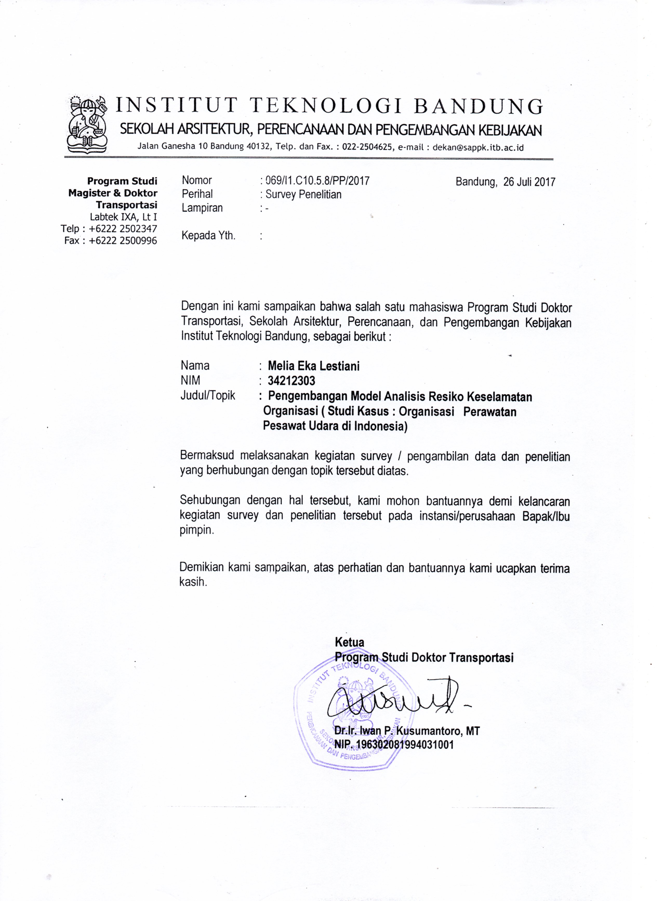

|  |  |  |  |  |
| --- | --- | --- | --- | --- |
| **Program Studi**  **Maguster & Doktor**  **Transportasi**  Labtek IXA, Lt I  Telp : +6222 2502347  Fax : +6222 2500996 |  | Nomor : 069/I1.C10.5.8/PP/2017  Perihal : Survey Penelitian  Lampiran : - | Bandung, 9 Oktober 2017 | |
|  |  | Kepada Yth.  Yusa Asra Yuli Wardana  Manager General, Continuation & Ground Support Training  GMF AeroAsia  Soekarno Hatta International Airport  Cengkareng - Indonesia  PO. BOX 1303 BUSH 19100  Dengan ini kami sampaikan bahwa salah satu mahasiswa Program Studi Doktor Transportasi, Sekolah Arsitektur, Perencanaan, dan Pengembangan Kebijakan Institut Teknologi Bandung, sebagai berikut :  Nama : **Melia Eka Lestiani**  NIM : 34212303  Judul/Topik : **Pengembangan Model Analisis Resiko Keselamatan**  **Organisasi (Studi Kasus : Organisasi Perawatan**  **Peswat Udara di Indonesia)**  Bermaksud melaksanakan kegiatan survey / pengambilan data dan penelitian yang berhubungan dengan topik tersebut diatas.  Sehubungan dengan hal tersebut, kami mohon bantuannya demi kelancaran kegiatan survey dan penelitian tersebut pada instansi/perusahaan Bapak/Ibu pimpin.  Demikian kami sampaikan, atas perhatian dan bantuannya kami mengucapkan terima kasih. | |



|  |  |  |  |  |
| --- | --- | --- | --- | --- |
| **Program Studi**  **Maguster & Doktor**  **Transportasi**  Labtek IXA, Lt I  Telp : +6222 2502347  Fax : +6222 2500996 |  | Nomor : 069/I1.C10.5.8/PP/2017  Perihal : Survey Penelitian  Lampiran : - | Bandung, 9 Oktober 2017 | |
|  |  | Kepada Yth.  Bapak Rejadi  PT. Dirgantara Indonesia (Persero)  Jl. Padjadjaran No.154, Husen Sastranegara, Cicendo,  Kota Bandung, Jawa Barat 40174, Indonesia  Dengan ini kami sampaikan bahwa salah satu mahasiswa Program Studi Doktor Transportasi, Sekolah Arsitektur, Perencanaan, dan Pengembangan Kebijakan Institut Teknologi Bandung, sebagai berikut :  Nama : **Melia Eka Lestiani**  NIM : 34212303  Judul/Topik : **Pengembangan Model Analisis Resiko Keselamatan**  **Organisasi (Studi Kasus : Organisasi Perawatan**  **Peswat Udara di Indonesia)**  Bermaksud melaksanakan kegiatan survey / pengambilan data dan penelitian yang berhubungan dengan topik tersebut diatas.  Sehubungan dengan hal tersebut, kami mohon bantuannya demi kelancaran kegiatan survey dan penelitian tersebut pada instansi/perusahaan Bapak/Ibu pimpin.  Demikian kami sampaikan, atas perhatian dan bantuannya kami mengucapkan terima kasih. | |



|  |  |  |  |  |
| --- | --- | --- | --- | --- |
| **Program Studi**  **Maguster & Doktor**  **Transportasi**  Labtek IXA, Lt I  Telp : +6222 2502347  Fax : +6222 2500996 |  | Nomor : 069/I1.C10.5.8/PP/2017  Perihal : Survey Penelitian  Lampiran : - | Bandung, 9 Oktober 2017 | |
|  |  | Kepada Yth.  Bapak Aei  HRGA VP PT. Indopelita Aircraft Services  Hangar IV Pondok Cabe Airbase, Pd. Cabe Ilir, Pamulang, Ciputat,  Banten 15418, Indonesia  Dengan ini kami sampaikan bahwa salah satu mahasiswa Program Studi Doktor Transportasi, Sekolah Arsitektur, Perencanaan, dan Pengembangan Kebijakan Institut Teknologi Bandung, sebagai berikut :  Nama : **Melia Eka Lestiani**  NIM : 34212303  Judul/Topik : **Pengembangan Model Analisis Resiko Keselamatan**  **Organisasi (Studi Kasus : Organisasi Perawatan**  **Peswat Udara di Indonesia)**  Bermaksud melaksanakan kegiatan survey / pengambilan data dan penelitian yang berhubungan dengan topik tersebut diatas.  Sehubungan dengan hal tersebut, kami mohon bantuannya demi kelancaran kegiatan survey dan penelitian tersebut pada instansi/perusahaan Bapak/Ibu pimpin.  Demikian kami sampaikan, atas perhatian dan bantuannya kami mengucapkan terima kasih. | |

